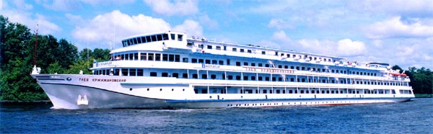

“ GLEB KRJİJANOVSKY” GEMİSİ

Tasarım : 302 Yapım yılı : 1990 Yenileme yılı : 2004
Uzunluk : 129,1m-Genişlik:16,7m-Su altı yüksekliği:2,94m-Kapasite : 350 kişi 190 ve 84 kişilik iki restoran,60 kişilik bir bar,40 kişilik bir müzik ve okuma salonu,120 kişilik konferans salonu,2 hediyelik eşya dükkanı,Sağlık kabini ,Çamaşırhane(ücretli),Kartlı Telefon(kartlar resepsiyonda satılmaktadır )
Her kabinde ;Klima-Banyo(Lavabo-duş-tuvalet) WC-Mini buzdolap-220V priz-Gömme Dolap vardır .

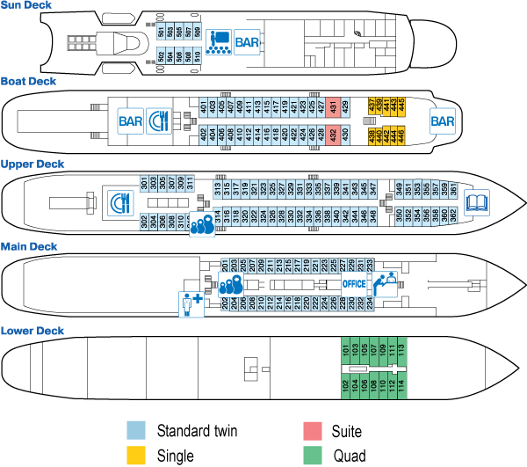

BAR
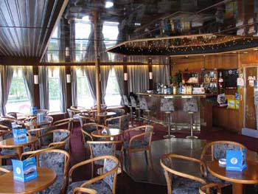

RESEPSİYON
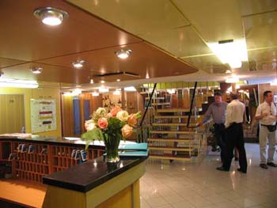

LOBBY
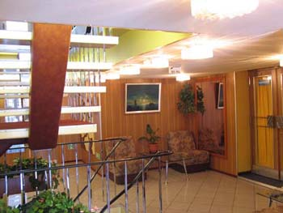
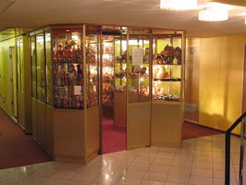
HEDİYELİK EŞYA DÜKKANI

STANDARD TWİN KABİN
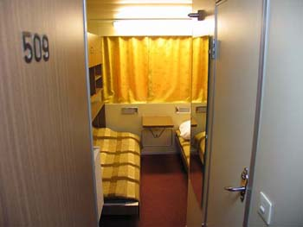

STANDARD SİNGLE KABİN
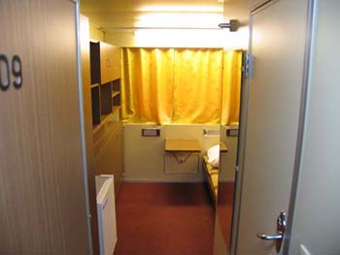

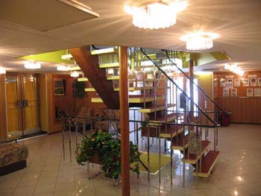
LOBBY

BAR
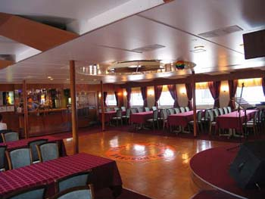

GÜNEŞLENME GÜVERTESİ
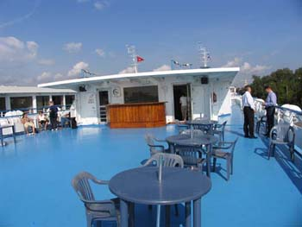

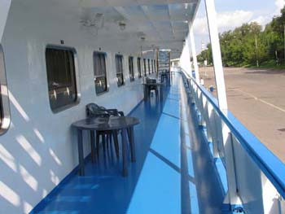

KABİN GÜVERTESİ

